|  |  |  |  |  |  |  |  |  |  |  |
| --- | --- | --- | --- | --- | --- | --- | --- | --- | --- | --- |
| |  |  |  | | --- | --- | --- | |  |  |  | | МИНОБРНАУКИ РОССИИ | | | | Федеральное государственное бюджетное образовательное учреждение  высшего образования  **«МИРЭА – Российский технологический университет»**  **РТУ МИРЭА** | | |   Институт Информационных технологий | |
|  | |
| Кафедра математического обеспечения и стандартизации информационных технологий | |
|  |  |
|  |  |

|  |  |
| --- | --- |
| **ОТЧЕТ ПО ПРАКТИЧЕСКОЙ РАБОТЕ № 1** | |
| **по дисциплине** | |
| **«Тестирование и верификация программного обеспечения»**  **Тема: «Тестирование методом черного ящика»** | |
|  | |
| Выполнили студенты группы ИКБО-20-21 | Вайдов М.А.  Заводченков В. М.  Савельев С. А. |
| Принял преподаватель | Овчинникова М.А. |

|  |  |  |
| --- | --- | --- |
| Практическая работа выполнена | «__»_______202__ г. | *(подпись студента)* |
|  |  |  |
| «Зачтено» | «__»_______202__ г. | *(подпись руководителя)* |

Москва 2023

**РЕФЕРАТ**

Отчет по практической работе №1 содержит 29 страниц, 16 иллюстраций, 6 использованных источников.

ТЕСТИРОВАНИЕ, МЕТОД ЧЕРНОГО ЯЩИКА, ТЕХНИЧЕСКОЕ ЗАДАНИЕ, ДОКУМЕНТАЦИЯ, ТЕСТ-ПЛАНИРОВАНИЕ, ТЕЛЕГРАММ-БОТ

В данной работе объектом исследования является метод тестирования программного обеспечения черного ящика. Мы рассматриваем этот метод на примере реального программного продукта, который подвергается тестированию с целью выявления ошибок и недостатков.

Целью данной научной работы является изучение и применение метода тестирования программного обеспечения черного ящика. Мы стремимся овладеть этим методом, используя практический подход и конкретный программный продукт в качестве объекта тестирования.

**СОДЕРЖАНИЕ**

ТЕРМИНЫ И ОПРЕДЕЛЕНИЯ 4

ВВЕДЕНИЕ 5

1. Цель работы 6

2. Постановка задачи 6

2.1 Часть 1 6

2.2 Часть 2 7

4. Решение 10

4.1 Теоретическое введение 10

4.2 Решение задания 11

4.2.1 Техническое задание 11

СПИСОК ИСПОЛЬЗОВАННЫХ ИСТОЧНИКОВ 15

# ТЕРМИНЫ И ОПРЕДЕЛЕНИЯ

В настоящем отчете о НИР используются следующие термины и определения:

Тестирование программного обеспечения (Software Testing): Процесс проверки и оценки программного продукта с целью выявления ошибок, дефектов и анализа его соответствия заданным требованиям.

Метод черного ящика (Black Box Testing): Метод тестирования, при котором тестировщик не имеет доступа к внутренней реализации программы и сосредотачивается на проверке функциональности извне, исходя из входных данных и ожидаемых результатов.

Техническое задание (ТЗ): Документ, содержащий подробное описание требований к программному продукту, включая его функциональные, производственные и операционные характеристики.

Документация на программный продукт: Совокупность документов, описывающих программный продукт, его интерфейс, возможности, использование и взаимодействие с конечными пользователями.

Исполняемый программный продукт: Программное обеспечение, которое может быть запущено и выполнено на компьютере или другом устройстве.

Ошибки при исполнении: Недостатки или дефекты программы, проявляющиеся во время её выполнения, включая сбои, зависания и некорректное поведение.

Тестовый случай: Описание конкретного тестового сценария, включая входные данные, ожидаемый результат и шаги для его выполнения.

Объект тестирования: Система, приложение или компонент, подвергаемые тестированию.

Стратегия тестирования: Общий план тестирования, включая виды тестирования и их применение относительно тестируемого объекта.

Тестовые окружения: Конфигурации и настройки, используемые для проведения тестирования программного продукта.

Чек-листы: Списки критериев или задач, используемые для проверки выполнения определенных шагов или требований в процессе тестирования.

# ВВЕДЕНИЕ

Современное ПО является неотъемлемой частью нашей жизни, и его качество и надежность играют важную роль в обеспечении безопасности и комфорта пользователей. Для достижения высокого уровня надежности программных продуктов и выявления потенциальных проблем необходимы методы тестирования, которые позволяют проверить функциональность программы без знания деталей ее внутренней реализации. Один из таких методов - метод черного ящика. Цель нашей работы - научиться эффективно тестировать программное обеспечение методом черного ящика. Мы будем использовать практический подход, основанный на анализе и тестировании реального программного продукта, разработанного другой командой.

Для данной работы мы разбиваем ее на три части. В первой части мы подготовим необходимые материалы, включая программное обеспечение, техническое задание (ТЗ) для него и документацию. Программное обеспечение должно быть функциональным, удобным в использовании и содержать определенное количество ошибок. Техническое задание должно полностью описывать возможности продукта, а документация - взаимодействие с конечными пользователями. Мы проведем тестирование без доступа к исходному коду.

Во второй части, после подготовки материалов, мы составим план тестирования, анализируя ТЗ и документацию на предмет полноты и качества описания программного продукта. Тест-план будет включать в себя определение объекта тестирования, список функций и компонентов системы, стратегию тестирования, тестовые окружения и расписание проведения работ. Мы также будем учитывать риски и способы их разрешения.

В третьей части работы каждая команда представит свои наработки и результаты тестирования. Мы анализируем ошибки, обнаруженные в программном продукте, и ошибки, связанные с ТЗ и логикой плана тестирования. Данный подход позволит нам не только научиться тестировать программное обеспечение методом черного ящика, но и оценить качество и полноту представленных спецификаций.

1. **Цель работы**

Научиться эффективно тестировать программное обеспечение методом черного ящика. Необходимо использовать практический подход, основанный на анализе и тестировании реального программного продукта, разработанного другой командой.

Состав команды: Вайдов М. А., Заводченков В. М., Савельев С. А. (ИКБО-20-21).

# Постановка задачи

## Часть 1

Подготовить следующие материалы:

* Рассматриваемый Программный продукт,
* Техническое задание под рассматриваемый программный продукт,
* Документацию на программный продукт

Программный продукт должен быть исполняемым, удобным и читаемым для выполнения другой командой. Должно присутствовать полное и достаточное описание для запуска программного продукта в случае его нетривиального исполнения. Программный продукт должен содержать в себе определенное количество ошибок при исполнении от 5-8.

Техническое задание должно полностью описывать функциональные возможности программного продукта. Описание в каждом пункте технического задания должно быть кратким, лаконичным и не вызывать двояких трактовок.

Документация на программный продукт – это полное описание взаимодействия программного продукта с конечным пользователем. Описание должно быть емким. Лаконичным, описывать все возможные взаимодействия с пользователем. Описание должно обрисовывать все возможные вопросы, которые могут возникнуть у конечного пользователя. В тесте должна быть обеспечена проверка всех возможных открытых методов. Для каждого из методов должны быть проверены различные возможные значения параметров. Тестирование должно осуществляться без просмотра исходного кода.

## Часть 2

На момент выполнения второй части практического задания у команд в группе должно быть выполнена часть 1 практического задания. Команда берет программный продукт, созданный другой командой. Каждая команда изучает программный продукт, выбранный для тестирования, изучает ТЗ, документацию. Анализирует полноту и качество описания ПП в ТЗ и документации. В случае возникающих несоответствий, командой пишется замечание.

Общий формат тестирования (рисунок 1):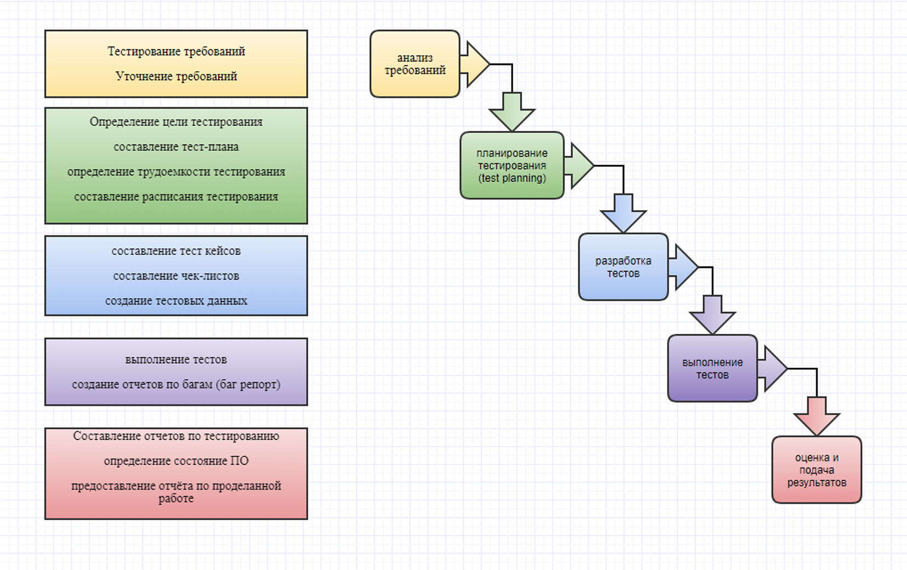

Рисунок 1 ‒– Диаграмма тестирования

Командой составляется план на предстоящую работу:

* анализ и уточнение требований,
* планирование тестирования,
* разработка тестов,
* выполнение тестов,
* оценка результатов.

Тест-план должен отвечать на следующие вопросы:

* что надо тестировать (объект тестирования: система, приложение, оборудование),
* что будете тестировать (список функций и компонентов тестируемой системы),
* как будете тестировать (стратегия тестирования – виды тестирования и их применение по отношению к тестируемому объекту)
* тестовые окружения, на которых необходимо проверять программный продукт,
* когда будете тестировать (последовательность проведения работ: подготовка, тестирование, анализ результатов, учёт зависимостей тестовых активностей от задач разработки и смежных групп),
* риски и стратегии по их разрешению.

План тестирования пишется исходя из ограничений на задание (тестирование проводится методом черного ящика, тестируются только входные и выходные параметры). К каждому пункту ТЗ присваивается свой тестовый случай.

Команда должна протестировать ПП согласно разработанному плану. Исходя из конечного результата тестирования командой составляется отчет, по проделанной работе. Отчет должен содержать:

* найденные ошибки,
* замечания в ходе изучения ТЗ,
* документации и ПП,
* замечания по итогам плана тестирования,
* чек-листы (см. приложение №5)
  1. **Часть 3**

Каждая из команд, согласно разделению и проверки ПП другой команды, представляет свои наработки: представляет свой ПП, представляет Документацию.

Команда, протестировавшая ПП предыдущей команды, представляет свою документации и рассказывает об ошибках, найденных в ТЗ Логике при составлении плана тестирования, связанного с ТЗ; ошибках, найденных при тестировании ПП, предыдущей команды.

Первой командой обрисовываются ошибки, заложенные в программном продукте, использованном при выполнении 1 части лабораторной работы.

Анализируется результат работы обеих команд, анализ и качество составления всех спецификации, а также плана тестирования.

Разбираются не найденные баги в программном продукте, а также ошибки, приведшие к возникновению данного инцидента.

Оценивается: Представление своей работы. Качество исполнения своей работы. Полнота, достаточность и соответствие гостам.

# Решение

## Теоретическое введение

BlackBox тестирование (также известное как функциональное тестирование) — это метод тестирования программного обеспечения, при котором тестирующий не имеет доступа к внутренней структуре кода или деталям реализации программы. Вместо этого тестирование проводится на основе внешних характеристик и функциональных требований программы.

Тестирующий рассматривает программу как "черный ящик", где ему известны только входные данные и ожидаемые результаты, но не знание о том, как программа достигает этих результатов.

Основные характеристики BlackBox тестирования:

1. Независимость от кода продукта: Тестировщики не знают о деталях реализации кода, таких как структура данных, алгоритмы и переменные. Это позволяет тестировщикам оценивать программу с точки зрения ее внешнего поведения, а не способа, которым она достигает этого поведения.
2. Требования: Тестирование проводится на основе требований к программе, которые описывают ожидаемое поведение. Эти требования могут включать функциональные требования, спецификации пользовательского интерфейса и другие виды спецификаций.
3. Тестовые сценарии: Тестировщики создают тестовые сценарии, которые описывают последовательность входных данных, действий и ожидаемых результатов. Тестовые сценарии разрабатываются на основе требований и покрывают различные аспекты функциональности программы.
4. К используемым методам тестирования относятся тестирование на граничных значениях, тестирование с использованием случайных данных и другие методы, которые позволяют выявлять ошибки и несоответствия требованиям.
5. Оценка качества: Результаты BlackBox тестирования позволяют оценить соответствие программы требованиям и выявить потенциальные проблемы, такие как ошибки в логике программы, недостаточное или некорректное поведение программы.

BlackBox тестирование играет важную роль в обеспечении качества программного обеспечения, поскольку оно позволяет оценить программу с точки зрения конечного пользователя и выявить проблемы, которые могут влиять на функциональность и надежность продукта. Оно дополняет WhiteBox тестирование, которое ориентировано на внутреннюю структуру программы.

## Подготовка документации

## 4.2.1 Техническое задание

1. Введение

1.1 Назначение

Сайт для фабрики шоколада.

1.2 Область действия

Индустрия услуг.

1.3 Определения, акронимы и сокращения

1.4 Краткий обзор

Сайт позволяет просматривать оказываемые услуги, а также делать пользовательские заказы.

2. Общее описание

2.1 Взаимодействие продукта

Сайт взаимодействует с пользователем посредством браузера.

2.2 Функции продукта

Продукт должен выполнять следующие основные функции:

* Выводить список товаров
* Принимать пользовательские заказы
* Регистрация пользователя
* Хранение пользовательской базы данных

2.3 Ограничения

Сайт соответствует следующим ограничениям:

* Не предполагается доступ к закрытым ресурсам или персональным данным пользователей.

3. Детальные требования

3.1 Требования к внешним интерфейсам

3.1.1 Интерфейсы пользователя

Сайт должен предоставлять минималистичный и простой интерфейс для взаимодействия с пользователем.

3.1.2 Интерфейсы аппаратного обеспечения

Сайт будет работать из современных браузеров, которые доступны к установке на большинстве сегодняшних устройствах.

3.2 Функциональные требования

3.2.1 Требования к производительности

Сайт должен обрабатывать запросы пользователей и отправлять ответы в течение нескольких секунд, обеспечивая быструю и отзывчивую работу.

3.2.2 Нефункциональные требования

* Сайт должен быть надежным, обеспечивая стабильную работу без сбоев.
* Должны быть применены меры безопасности для защиты данных пользователей.

## 4.2.2 Документация к ПО

Для пользования сайтом нужно перейти по ссылке: <https://mrgreys0n.github.io>.

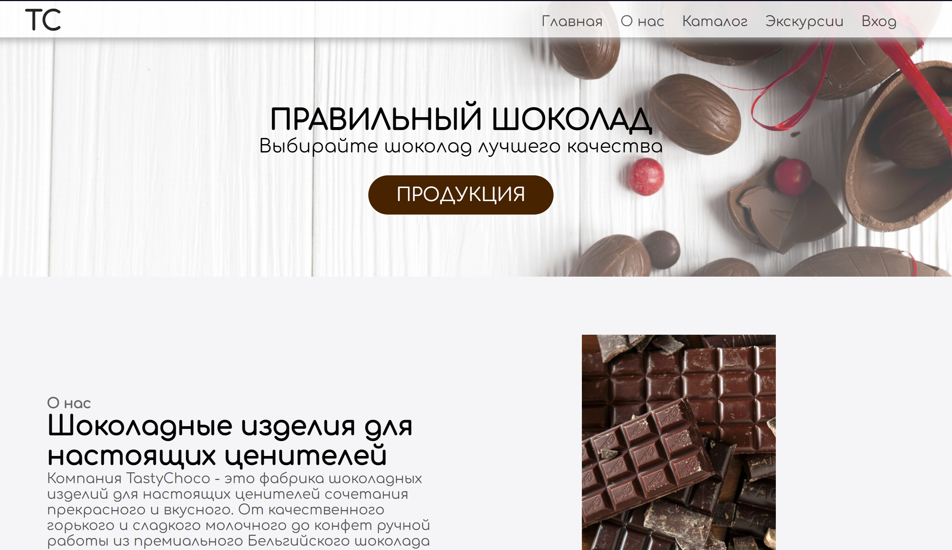

Рисунок 2 –– Главная страница



Рисунок 3 – Категории предлагаемых товаров



Рисунок 4 – Список товаров определенной категории

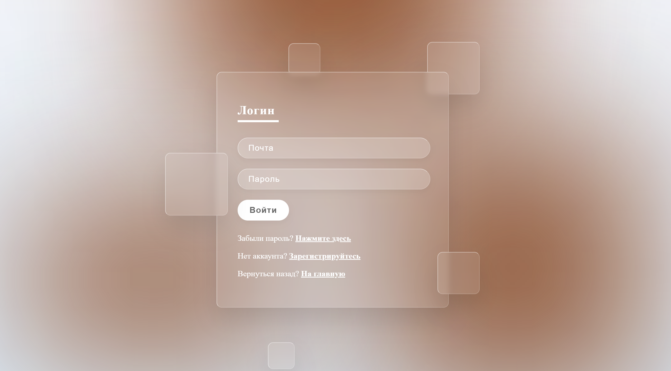

Рисунок 5 –– окно авторизации



Рисунок 6 –– Запись на экскурсию

На этом функционал сайта заканчивается.

## 4.2.3 Ошибки в собственном программном продукте

1. Не отображается картинка на главной странице.
2. Не работает перенаправление на "О нас" из "Каталога".
3. Не работает авторизация.
4. Кнопка "войти" вместо "зарегистрироваться".
5. Отсутствует кнопка с перенаправлением на каталог с шоколадом.

## Тест-план

Состав второй команды: Попов Д. С., Ерцов И. Д., Короткевич Д. А., Зверев А. А. (ИКБО-20-21).

## Руководство пользователя

Для использования сайта нужно перейти по ссылке: <https://colloneldain.github.io/-courseWorkSite/index5.html>.

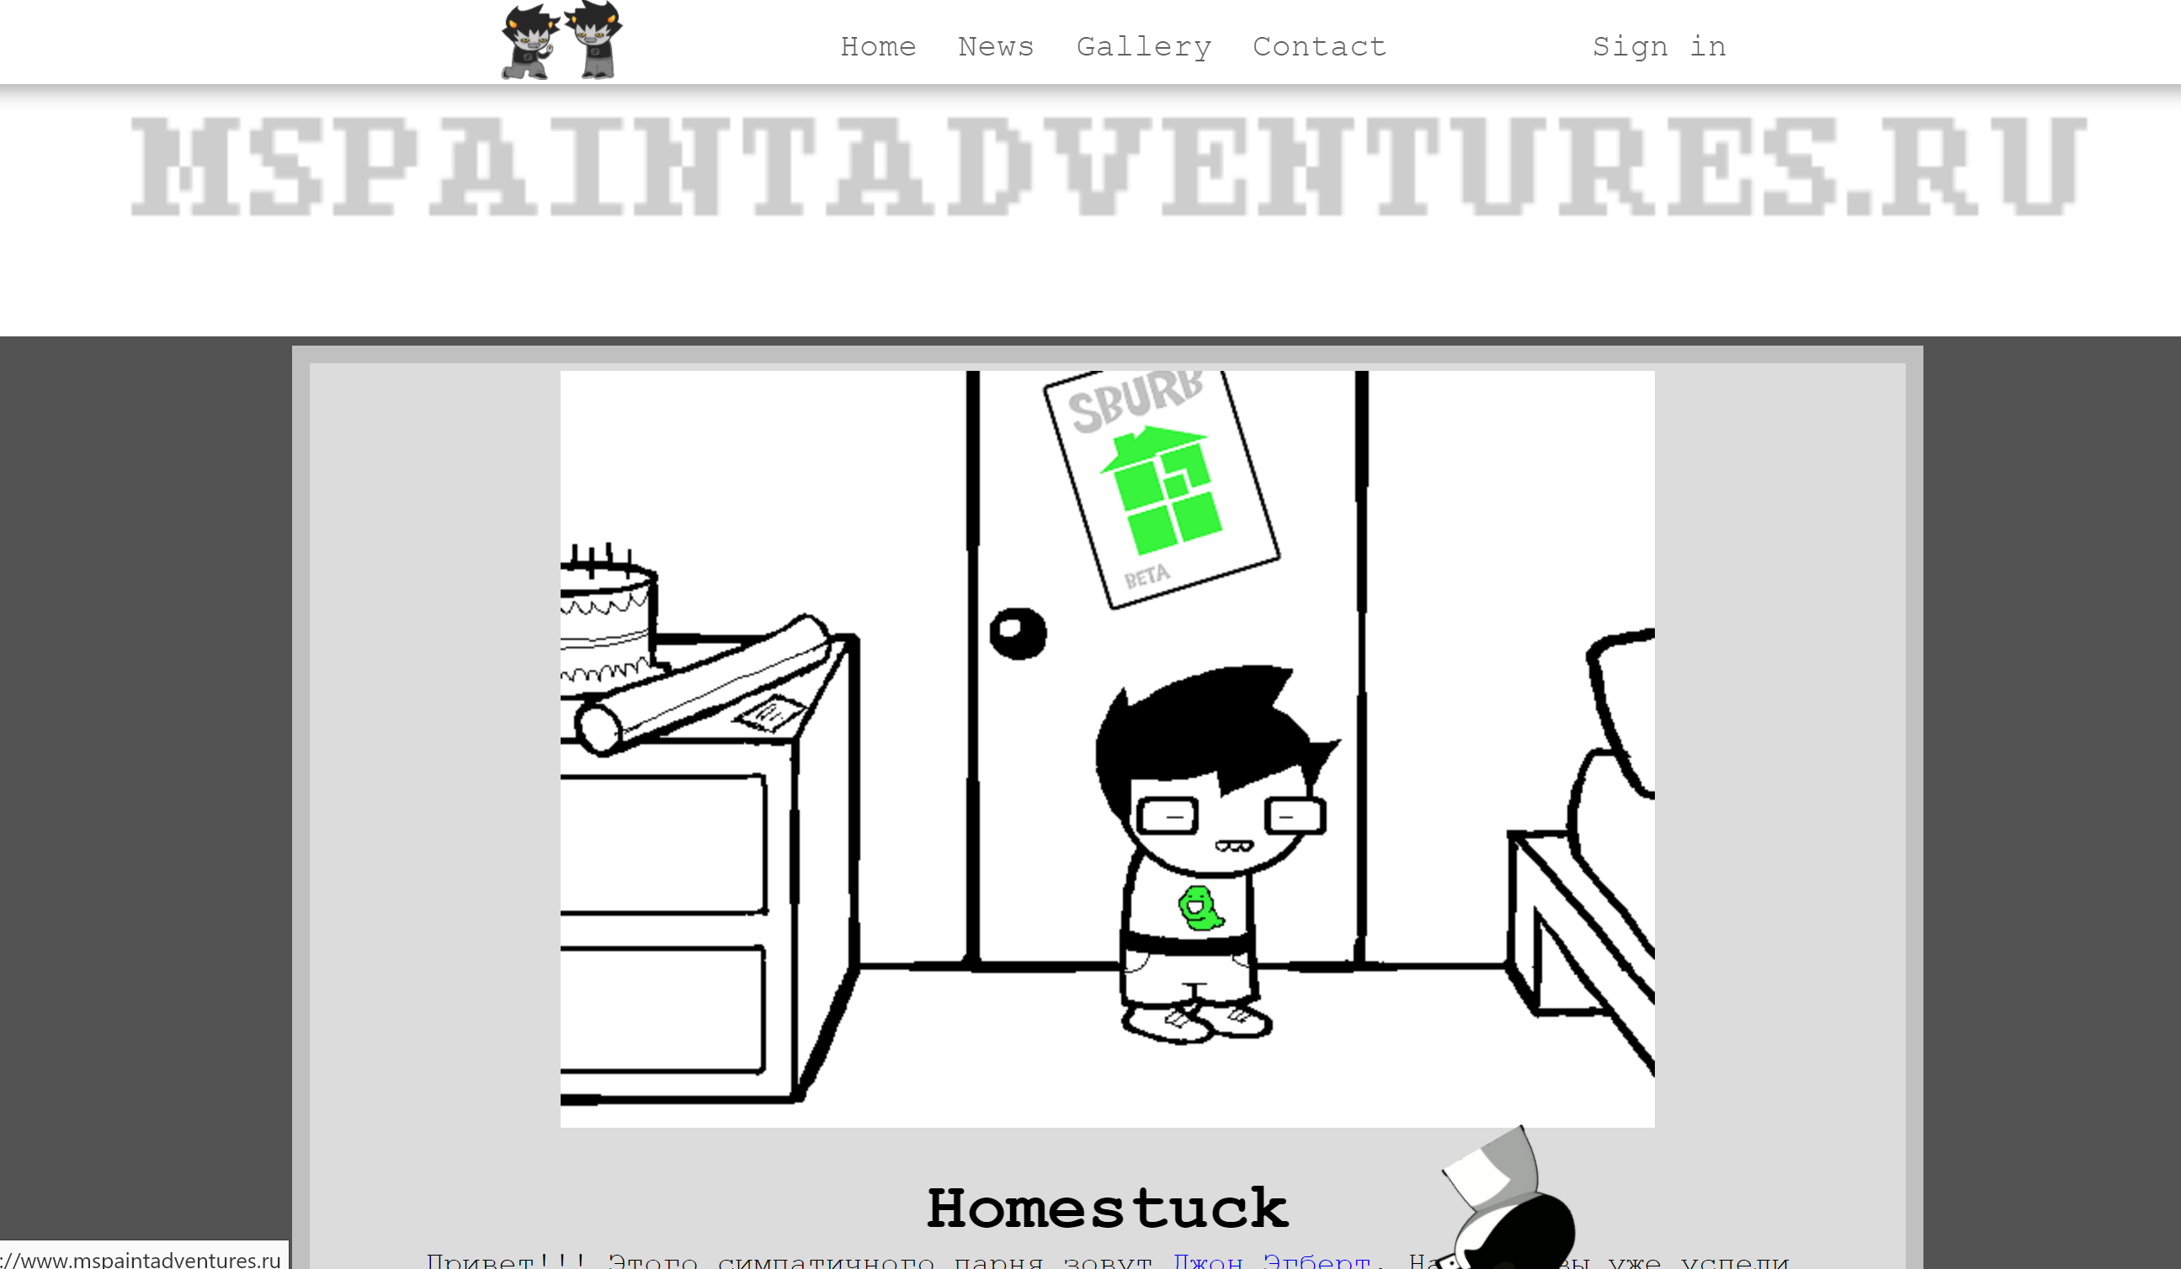

Рисунок 7– Главная страница

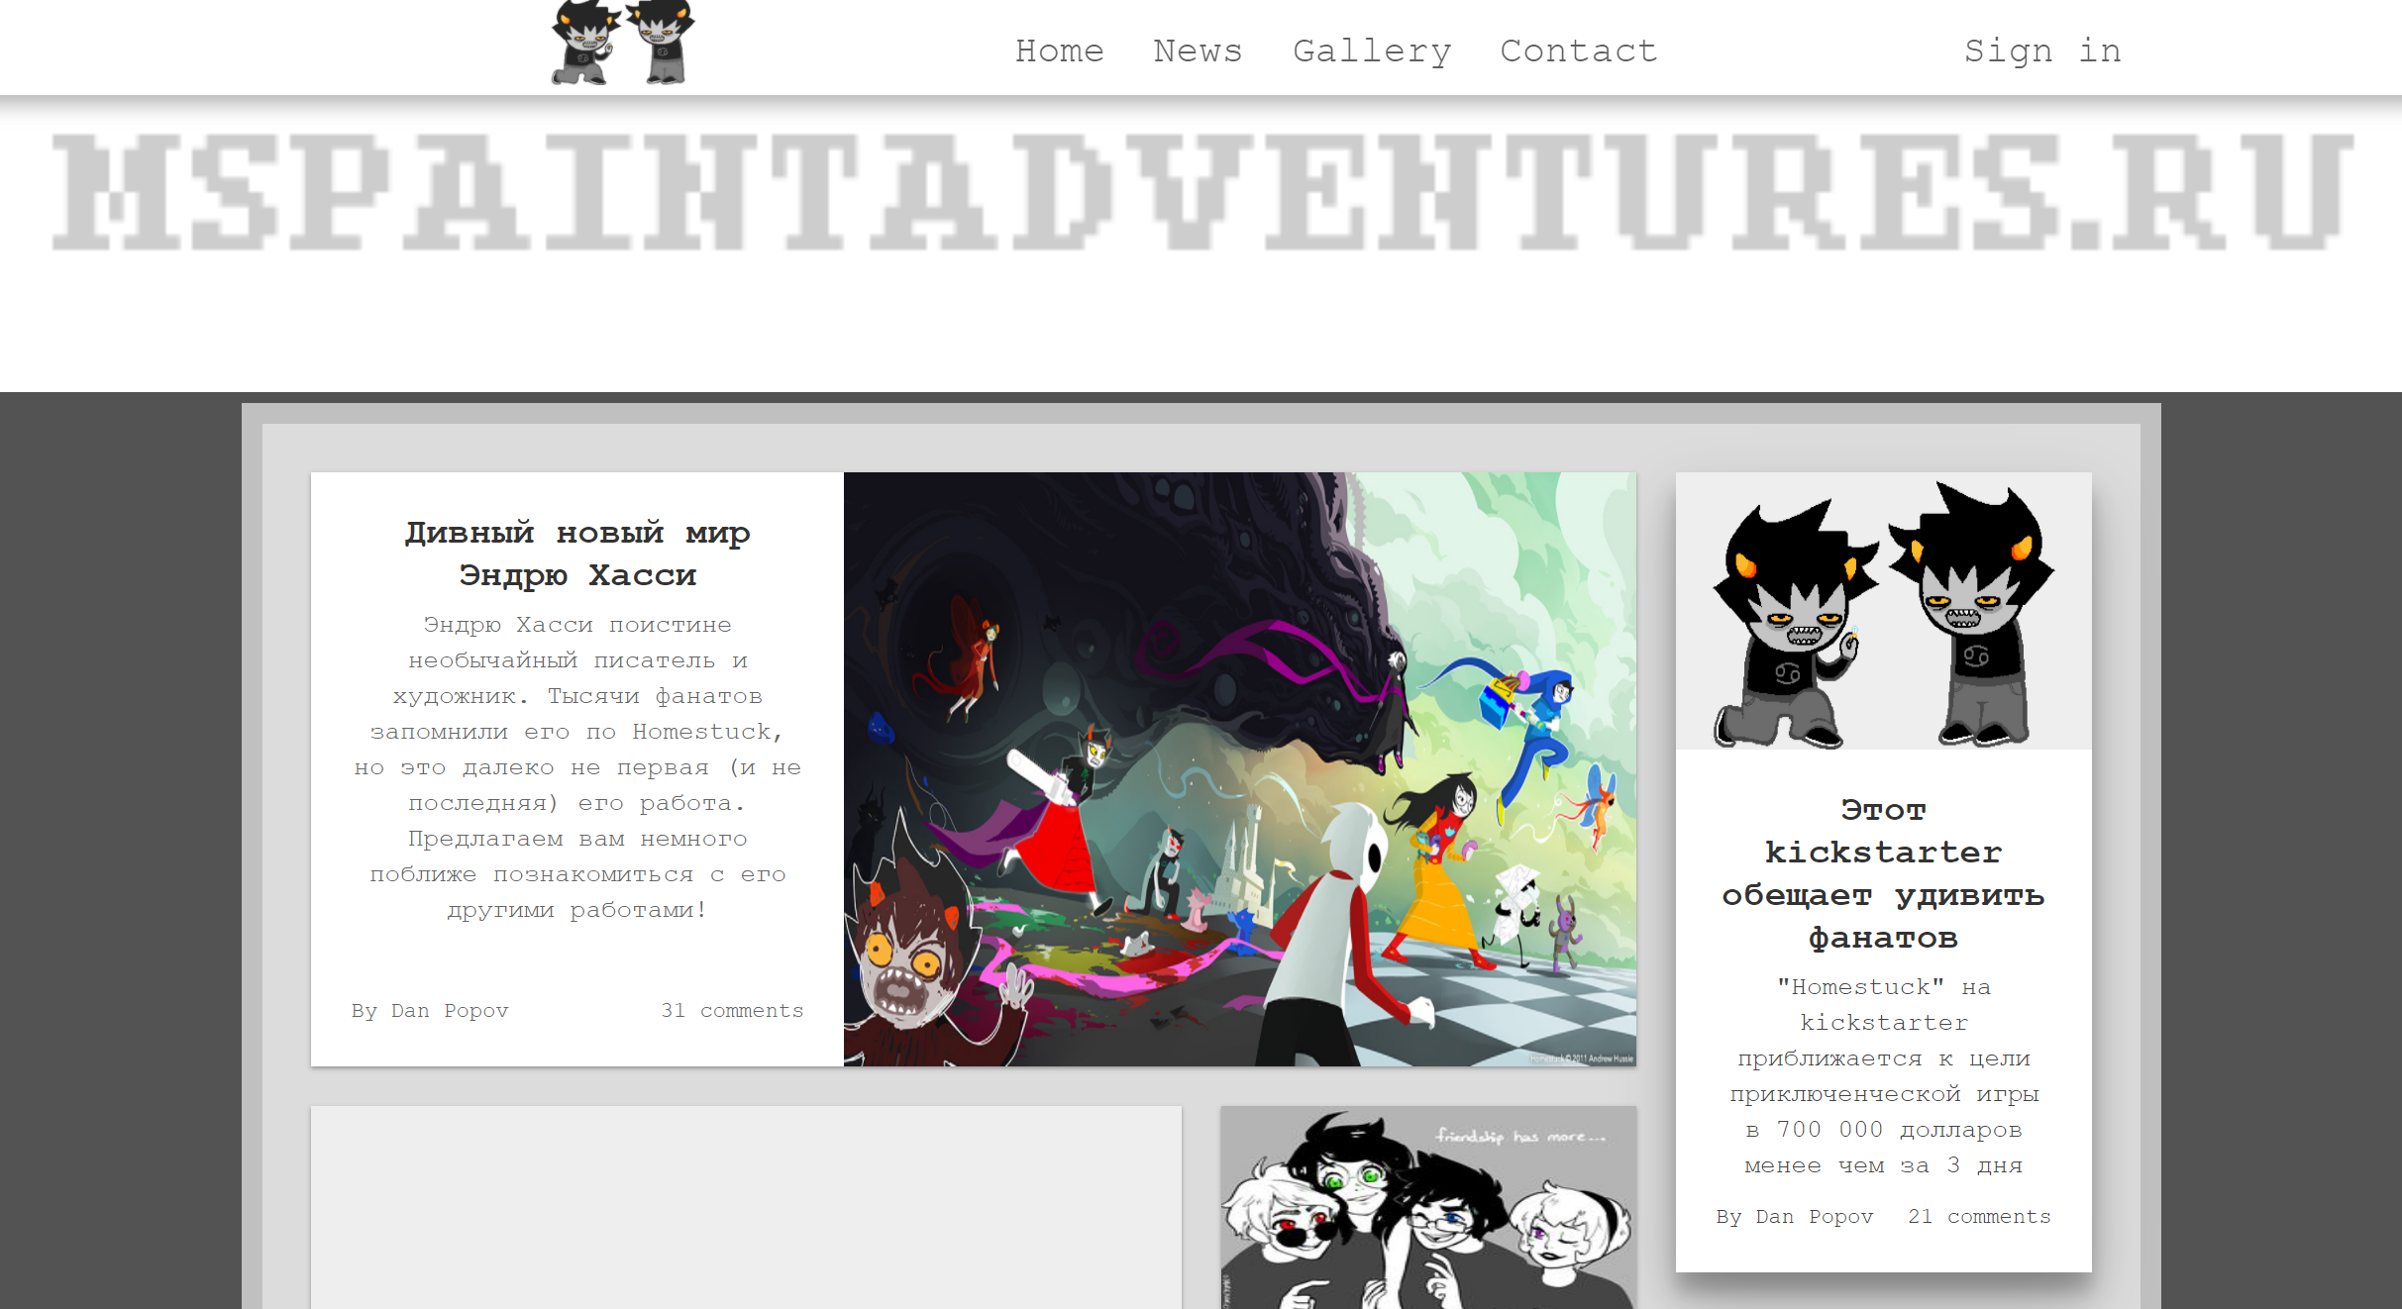

Рисунок 8 –– Новости



Рисунок 9 –– Галерея

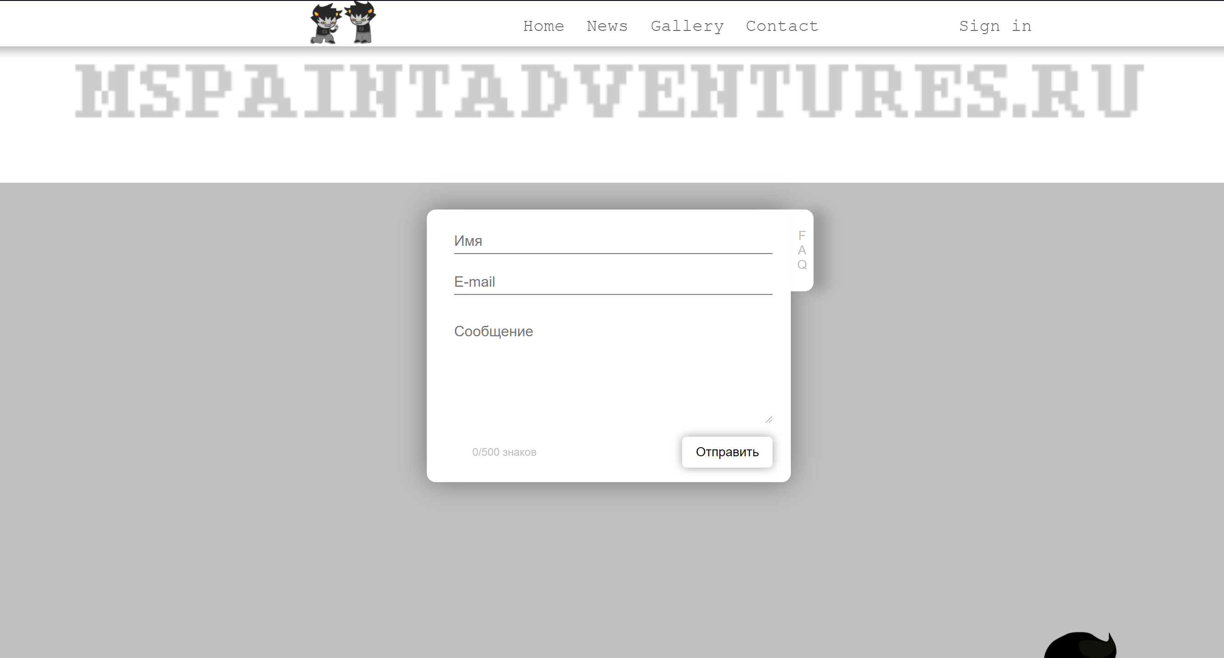

Рисунок 10 –– Поле для вопросов пользователей

## Анализ требований

Сайт запускается на персональном компьютере, соответствующем минимальным требованиям к интерфейсам аппаратного обеспечения.

## Планирование тестирования

Целью проведения тестирования является получение практических знаний по тестированию приложений методом черного ящика и поиск ошибок в чужом программном продукте.

Объектом исследования является сайт для вывода информации, фотографий и новостей по веб комиксу homestuck.

В процессе тестирования будут проверены функции сервиса в общем виде методом черного ящика. Основной метод поиска уязвимостей - проверка граничных и некорректных значений.

В качестве тестового окружения выступает компьютер с установленной системой Windows 10, подключенный к сети интернет и программой Opera GX.

Рисками тестирования являются работоспособность и отказоустойчивость сервиса.

Стратегией по разрешению рисков тестирования является полное покрытие функций сервиса, доступные рядовому пользователю и проверка результата на корректность.

## Разработка тестов

Тестирование будет состоять из нескольких тест-кейсов.

1. Правильность отображения сервиса на мобильном устройстве,
2. Работоспособность межстраничной навигации,
3. Корректность заполнения форм для вопросов
4. Корректность работы подсчета количества символов в поле для ввода
5. Корректность работы кнопок на сайте
6. Проверка работы сайта в разные моменты времени

## Отчет по тестированию

## Чек-листы

Чек-листы представлены таблицей 1.

Таблица 1. Чек-листы тестирования

|  |  |  |  |  |
| --- | --- | --- | --- | --- |
| № | Входные значения | Ожидаемый результат | Полученный результат | Корректно |
| 1 | Отображение сервиса на мобильном устройстве | Правильное отображение | Неправильное отображение | Нет |
| 2 | Попытка перехода на другую страницу с помощью межстраничной навигации | Корректная работа | Отсутствие перехода | Нет |
| 3 | Попытка заполнить форму для вопроса пользователя | Корректное заполнение на любом языке | Отсутствие поддержки русских букв, цифр и специальных символов | Нет |
| 4 | Проверка работы счетчика символов в поле ввода вопроса | Все | Для части входных комбинаций выборы обрабатываются некорректно | Нет |
| 5 | Проверка работы всех кнопок на сайте | Корректная работа | Кнопка «Написать письмо» не работает | Нет |
| 6 | Проверка работы сайта в разные моменты времени | Сервис бесперебойно работает | Задержек между запросом и ответом не возникает | Да |

## Найденные ошибки

В ходе тестирования командой были обнаружены следующие баги:

1. Сайт отображается некорректно на мобильных устройствах, отсутствует адаптация.



Рисунок 11 – Пример неработающей адаптации

1. Есть нарушения межстраничной навигации (рисунок 12).

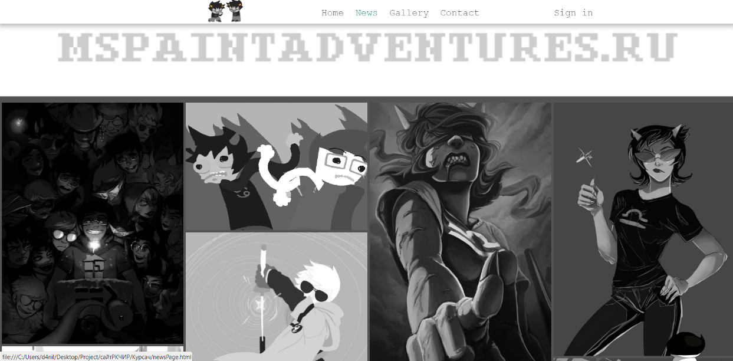

Рисунок 12 – Пример нарушения межстраничной навигации

1. Отсутствует возможность вводить буквы русского алфавита, цифры и спец. символы (рисунок 13)

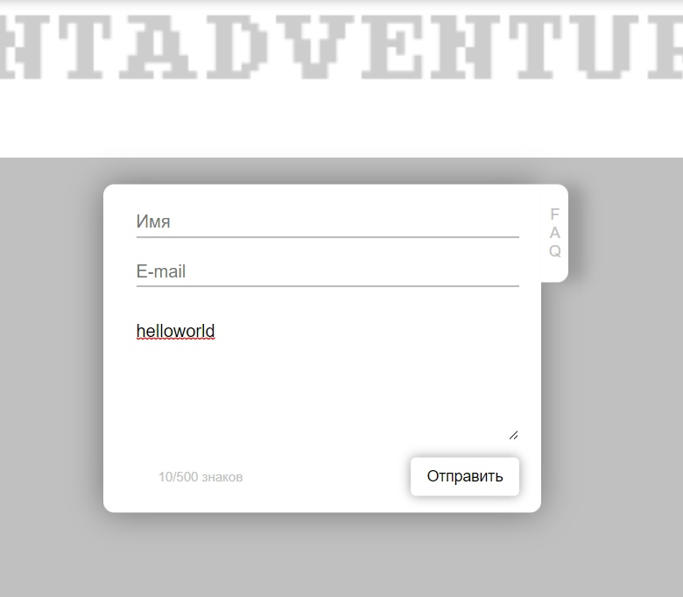

Рисунок 13 – Невозможность ввода некоторых символов

1. Не работает подсчет вводимых пользователем символов (Рисунок 14)

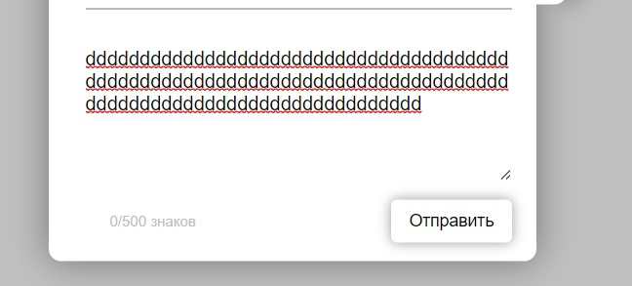

Рисунок 14 – Пример неработающего счетчика

1. Кнопка "Написать письмо" не работает (Рисунки 15, 16)



Рисунок 15 – Кнопка "Написать письмо"



Рисунок 16 – Результат работы кнопки

## Оценка и подача результатов

В ходе тестирования выяснилось, что предложенный другой командой программный продукт лишь частично соответствует предоставленному ТЗ, в сервисе допущены ошибки.

В действительности сайт имеет большое количество ошибок. В частности, не работают некоторые кнопки и межстраничная навигация, что значительно усложняет работу с сайтом.

**ЗАКЛЮЧЕНИЕ**

В рамках данной научной работы мы успешно освоили и применили метод тестирования программного обеспечения черного ящика при взаимодействии с другой командой. Нашей целью было овладеть этим методом, используя практический подход и реальный программный продукт как объект тестирования.

Метод черного ящика: Метод черного ящика оказался эффективным инструментом для проверки функциональности программного продукта. Он позволяет независимо оценить работу программы, не требуя доступа к её исходному коду.

Подготовка материалов, включая программный продукт, техническое задание и документацию, оказалась ключевым этапом в успешном тестировании. Полное и точное описание продукта и его функциональности являются неотъемлемой частью эффективного тестирования.

Разработка тест-плана, учитывающего объект тестирования, виды тестирования, тестовые окружения и риски, оказалась не менее важной. Эффективное планирование помогает систематизировать процесс тестирования и выявить потенциальные проблемы заранее.

В процессе тестирования мы выявили ошибки и несоответствия как в программном продукте, так и в документации и ТЗ. Этот анализ позволяет улучшить качество продукта и предостеречь пользователя от потенциальных проблем.

Работа в команде и обмен знаниями между участниками позволили эффективно решать возникающие проблемы и улучшать процесс тестирования.

# СПИСОК ИСПОЛЬЗОВАННЫХ ИСТОЧНИКОВ

1. Операционные системы. Программное обеспечение : учебник / составитель Т. П. Куль. — Санкт-Петербург : Лань, 2020. — 248 с. — ISBN 978-5-8114-4290-4. — Текст : электронный // Лань : электронно-библиотечная система. — URL: https://e.lanbook.com/book/131045 (дата обращения: 08.09.2023). — Режим доступа: для авториз. пользователей.List of Unix commands
2. Бобровский, В. И. Расширенное администрирование сетевой операционной системы GNU/Linux. Локальное системное администрирование : учебное пособие / В. И. Бобровский, А. В. Дагаев, Е. П. Журавель. — Санкт-Петербург : СПбГУТ им. М.А. Бонч-Бруевича, 2022. — 138 с. — ISBN 978-5-89160-252-6. — Текст : электронный // Лань : электронно-библиотечная система. — URL: https://e.lanbook.com/book/279176 (дата обращения: 08.09.2023). — Режим доступа: для авториз. пользователей.
3. Аграновский, А. В. Тестирование веб-приложений : учебное пособие / А. В. Аграновский. — Санкт-Петербург : ГУАП, 2020. — 155 с. — ISBN 978-5-8088-1515-5. — Текст : электронный // Лань : электронно-библиотечная система. — URL: https://e.lanbook.com/book/216533 (дата обращения: 08.09.2023). — Режим доступа: для авториз. пользователей.
4. Аниче, М. Эффективное тестирование программного обеспечения / М. Аниче ; перевод с английского А. Н. Киселева. — Москва : ДМК Пресс, 2023. — 370 с. — ISBN 978-5-97060-997-2. — Текст : электронный // Лань : электронно-библиотечная система. — URL: https://e.lanbook.com/book/314930 (дата обращения: 08.09.2023). — Режим доступа: для авториз. пользователей.
5. Турнецкая, Е. Л. Программная инженерия. Интеграционный подход к разработке / Е. Л. Турнецкая, А. В. Аграновский. — Санкт-Петербург : Лань, 2023. — 216 с. — ISBN 978-5-507-46898-0. — Текст : электронный // Лань : электронно-библиотечная система. — URL: https://e.lanbook.com/book/352307 (дата обращения: 08.09.2023). — Режим доступа: для авториз. пользователей.
6. Старолетов, С. М. Основы тестирования и верификации программного обеспечения / С. М. Старолетов. — 3-е изд., стер. — Санкт-Петербург : Лань, 2023. — 344 с. — ISBN 978-5-507-46773-0. — Текст : электронный // Лань : электронно-библиотечная система. — URL: https://e.lanbook.com/book/319445 (дата обращения: 08.09.2023). — Режим доступа: для авториз. пользователей.